11月10日，启蒙数学小小班。

多位数加减法、学会寻找事物的不变量。

首先温习多位数的加减法。通过教具直观认识加法中的进位和减法中的向上一位借数。（教具是[Learning Resources MathLink Cubes by Learning Resources](https://www.amazon.com/Learning-Resources-MathLink-Cubes-1000/dp/B000URL29Q/ref=sr_1_3?ie=UTF8&qid=1542543915&sr=8-3&keywords=cubes%2C+math)，见Figure 1）

Figure : Learning Resources MathLink Cubes

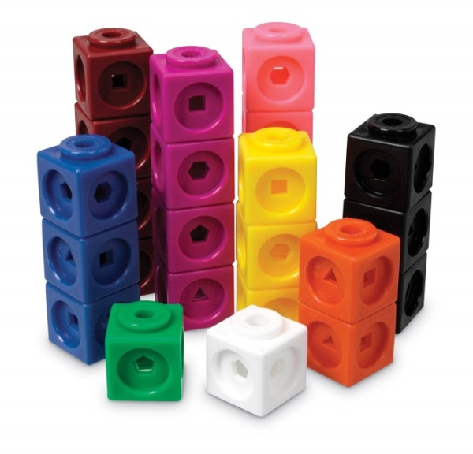

Figure : 多位数加减法

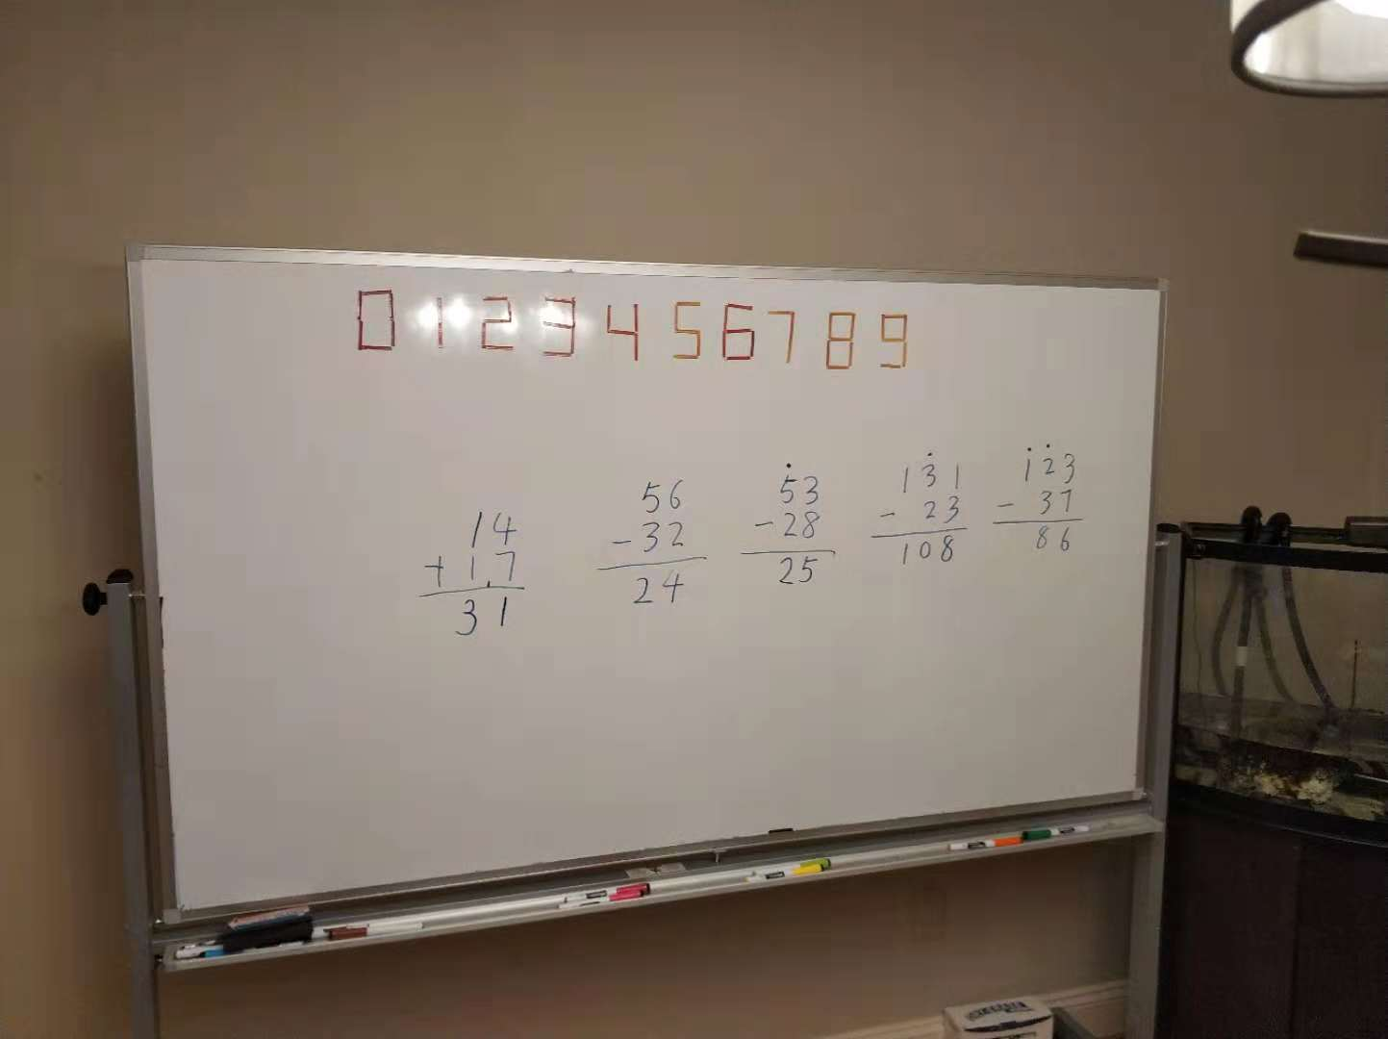

其次是通过用小磁条拼成的数字，训练小朋友们观察不变量，在不增减小磁条数量的要求下，把一个数字变成另一个数字。其诀窍是能够互变的数字所用的小磁条数目一定要是相等的。0、1、2、3、4、5、6、7、8、9所用的小磁条数目分别是6、2、5、5、4、5、6、3、7、6。所以10个数被分为可以六组：0、6、9为一组，2、3、5为一组，剩下的数（1、4、7、8）各自单独为组。

Figure : 数字组成中的不变量（笔画数）

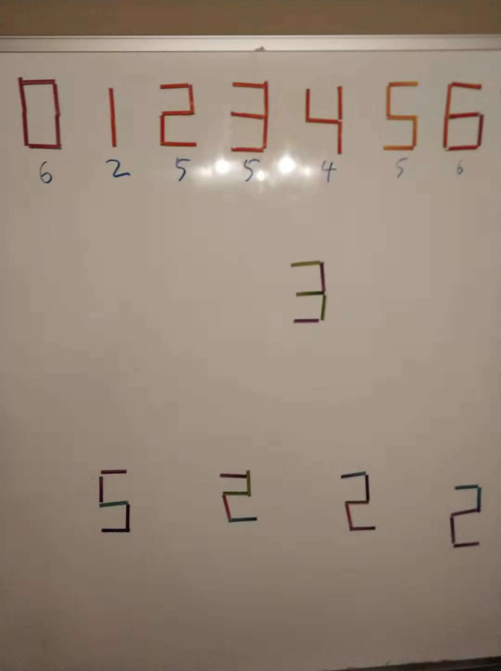

第一个游戏是把3变成某个数字。根据前面所述的诀窍，3只能变成2和5。而且可以通过观察2、3、5各自开口的朝向（2的开口是上左下右，3的开口是上下皆为左，5的开口是上右下左），可以证明2无法通过移动一根磁条就变成5，必须移动两根磁条，先变成3再变成5（见Figure 3）。第二个游戏是把0变成某个数字。按上述分析，0只能变成6或者9（Figure 4）。

Figure

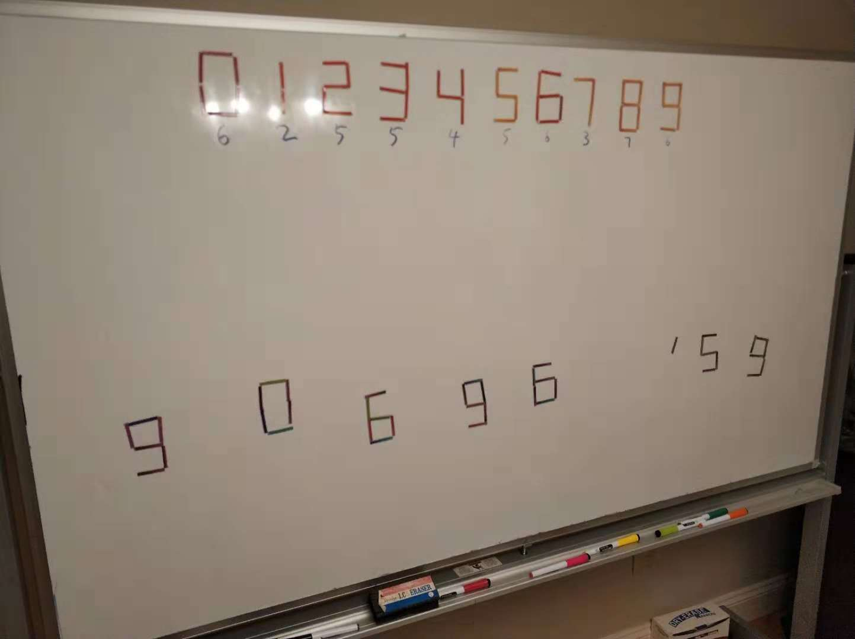

最后的游戏是观测“田”字包含5个正方形（Figure 5），要求通过移动三根小磁条，将之变成一个只有3个正方形的图形。解答的关键是注意到“田”字由12根小磁条拼成。而3个正方形的图案，用到的小磁条数目最多就是3 * 4 = 12根。既然12根小磁条都得用上，那么新图案的3个正方形之间就不能有相邻的边，这导致了Figure 6的解答。

Figure

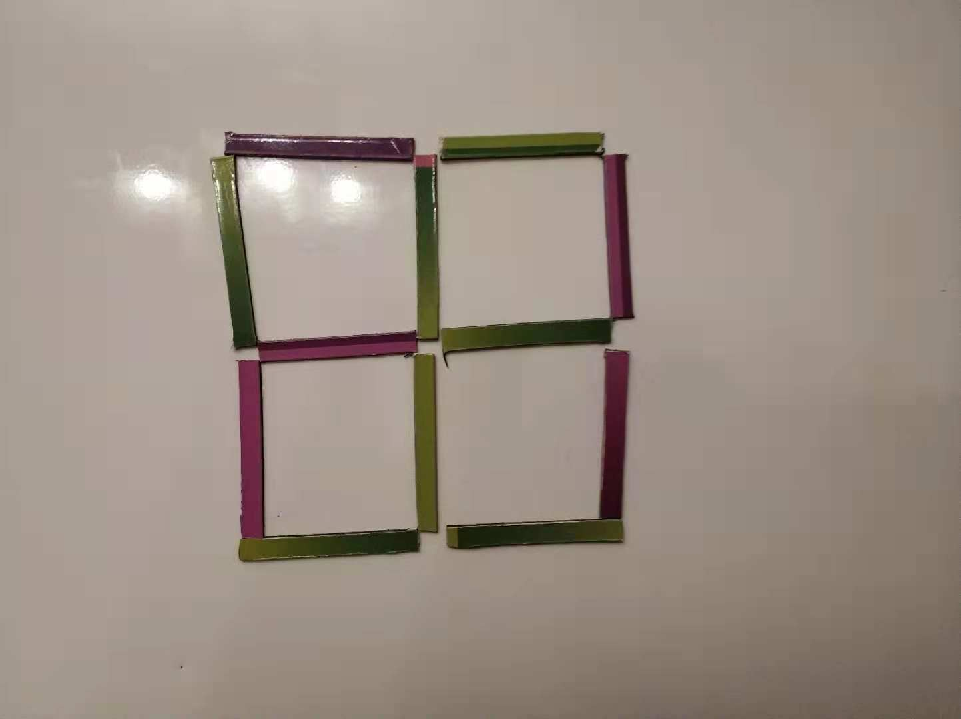

Figure

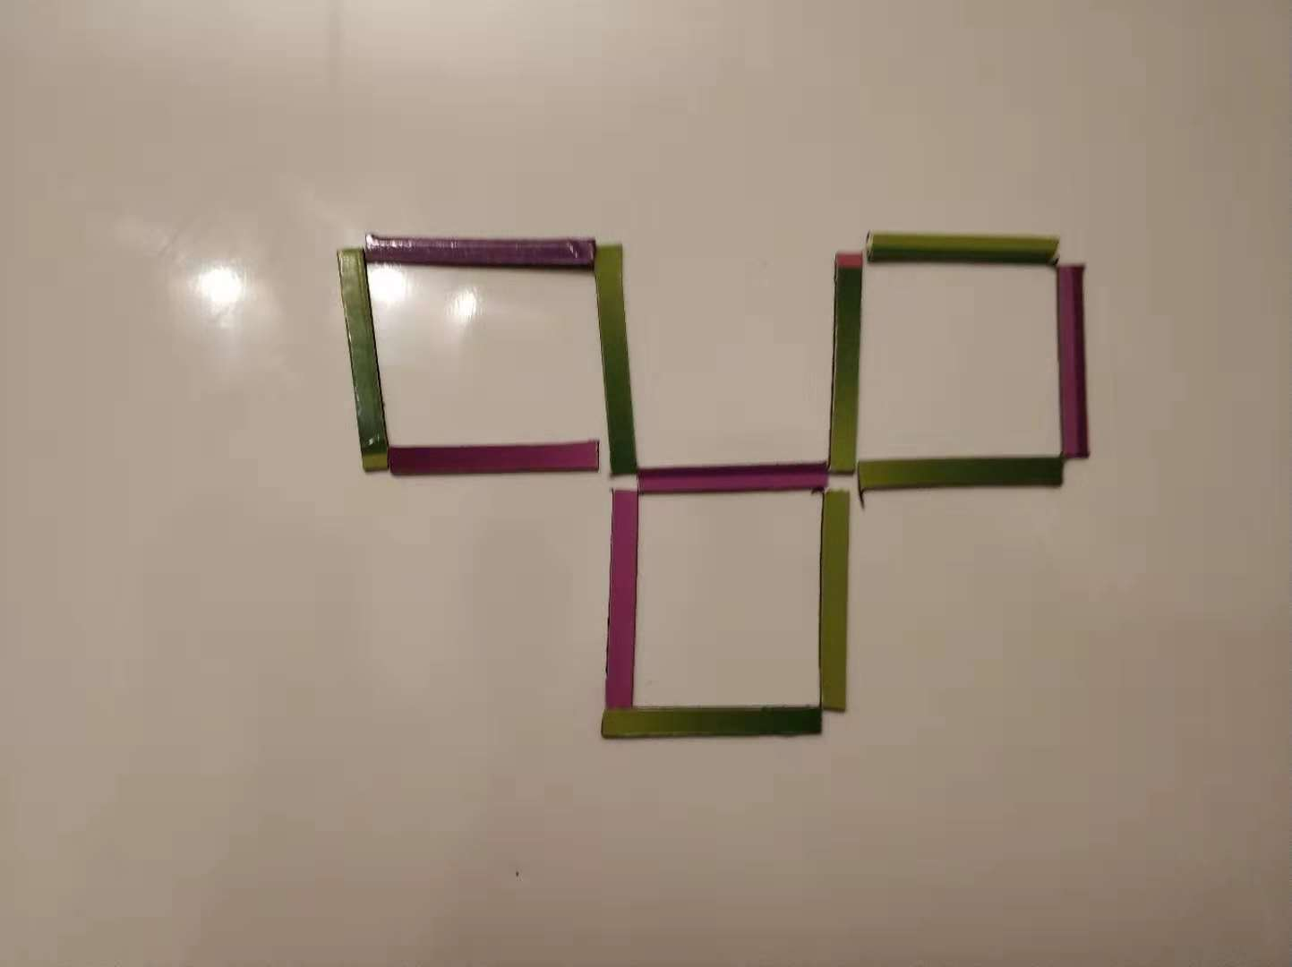

【附记】

这种通过抽象、将关键性的不变量提取出来的思考方式，是一种典型的数学思维范式。历史上作为图论和拓扑学发端的“柯尼斯堡七桥问题”，就是数学家欧拉通过考察关键性变量（每个小岛的桥数的奇偶性），来证明了七桥问题无解。关于此问题的科普可见“科普中国-科学原理一点通”的文章：《[从七桥问题初探拓扑学思维](http://www.xinhuanet.com/science/2018-06/28/c_137286726.htm)》（截图见下）。

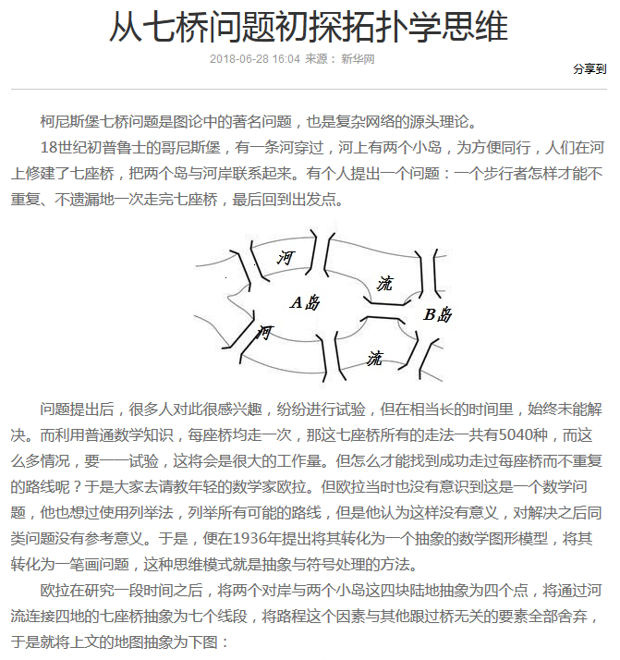

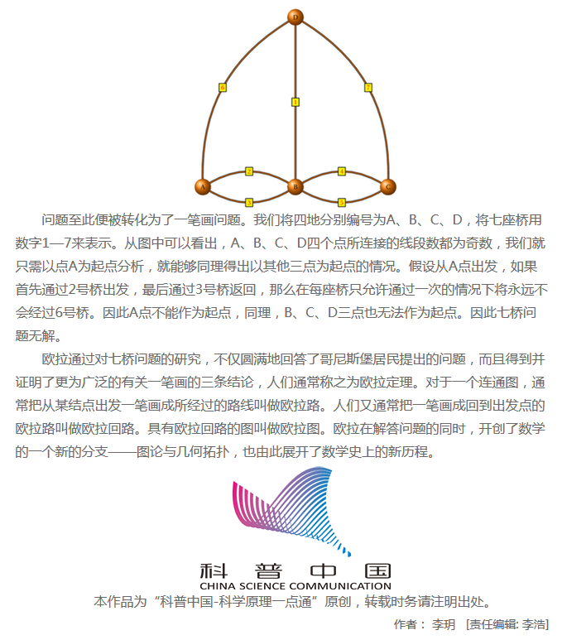

（本节完）